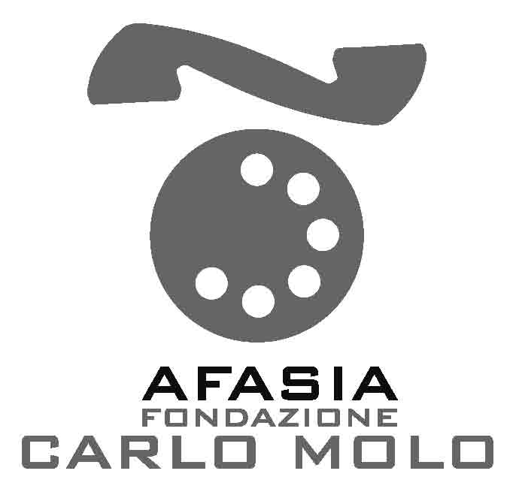

Università degli Studi di Torino
Corso di Laurea in Infermieristica

Venerdì 4 maggio
Ore 10.00 – 18.00
Via Rosmini 4 - Torino

Giornata Seminariale e di Studio
Afasia e Teatro. Buone pratiche per un percorso di cura

Organizzata dal CIRP – Fondazione Carlo Molo Onlus - in collaborazione con il Corso di laurea in Infemieristica, la giornata si propone di fornire agli studenti (infermieri e logopedisti) un'introduzione sui vari aspetti dell'afasia e presentare il percorso teatrale attivo presso il CIRP come specifica via di lavoro per la strutturazione di un linguaggio non verbale. Un percorso utile alle persone con afasia, mirato a trovare una nuova modalità comunicativa, che possa integrarsi con la riabilitazione “classica”.
La riflessione verterà quindi sulle possibilità d’azione del teatro in contesti di cura e si concluderà con la proiezione del cortometraggio Basilicò, creato da persone con afasia, nell’ambito del laboratorio teatrale attivo nel Centro e realizzato in collaborazione con il Sistema Educativo del Museo Nazionale del Cinema (2011).
La parte teorica lascerà spazio all’esperienza pratica degli studenti, cui sarà proposto un laboratorio sulla comunicazione attraverso il corpo.
Obiettivo fondamentale sarà quello di dotare gli studenti, come futuri professionisti della cura, della consapevolezza rispetto alla natura della malattia e degli accorgimenti necessari alla relazione con il paziente afasico.
La Giornata riservata agli studenti di Infiermeristica e Logopedia
del primo anno di studi

Intervengono:

Dr.ssa Alessandra Rossi Ghiglione (direttrice progettuale del Master in Teatro Sociale e di Comunità, drammaturga, regista)
Dott. Stefano Monte (coordinatore CIRP, psicologo psicoterapeuta)
Dr.ssa Rossella Muò (logopedista ASL TO1)
Dr.ssa Lorena La Rocca (mediatrice di Teatro Sociale e di Comunità, tecnico della Comunicazione in LIS, responsabile dei gruppi teatrali con persone afasiche presso il CIRP)
Dr.ssa Maristella Crielesi (psicologa psicoterapeuta CIRP)

